Percursos para imprimir - Santa Cruz republicana
Após a Proclamação da República, Santa Cruz recebeu um conjunto de modificações urbanísticas que transformaram o bairro e estiverem pautadas pela implementação de industrias na região. As principais referências advindas com a república, no território de Santa Cruz são: a Base Aérea de Santa Cruz e o Grêmio Recreativo Escola de Samba Acadêmicos de Santa Cruz.
Ponto de Partida:

Base Aérea de Santa Cruz [foto 4]
N.º de Registro: 000.005
Coleção: Ecomuseu de Santa Cruz
Localização Fixa: Rua do Império, s/n.º - Santa Cruz, Rio de Janeiro – RJ
- 22.927917, - 43.713530
Núcleo Base Aérea

Criada e m 1944, abriga o 1º Grupo de Aviação de Caça e o 1º Esquadrão do 16º Grupo de Aviação da Força Aérea Brasileira. Está localizada no terreno que sediava o Aeroporto Bartholomeu de Gusmão, fundado em 26 de dezembro de 1936 e que era responsável pelas operações de voo de dirigíveis entre Frankfurt e Rio de Janeiro, operados pela Luftschiffbau Zeppelin G. m. b. H. Lá foi construído um hangar para atracação e manobra dos dirigíveis, este, conhecido como Hangar do Zeppelin. É um dos últimos remanescentes dos hangares para dirigíveis no mundo cuja estética construtiva está relacionada ao Art Déco.

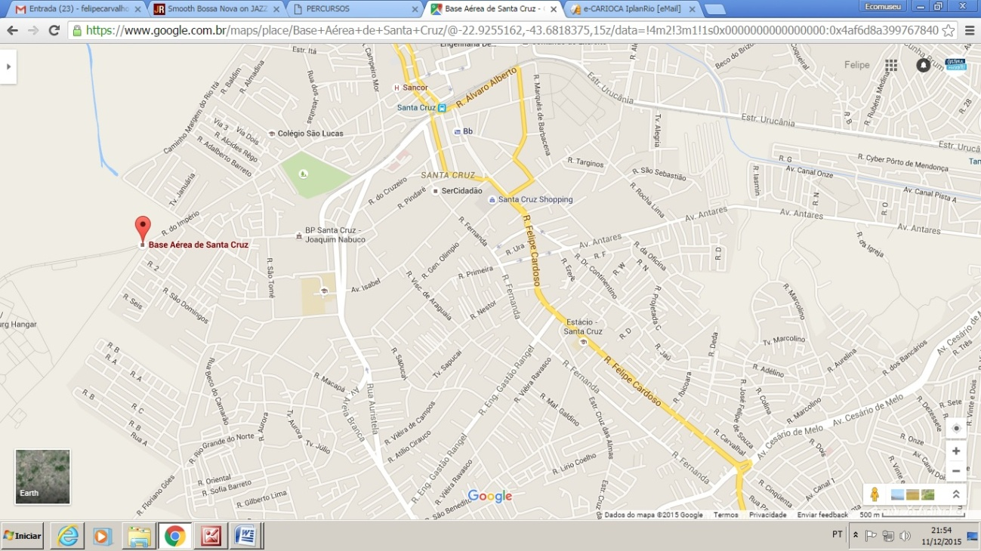

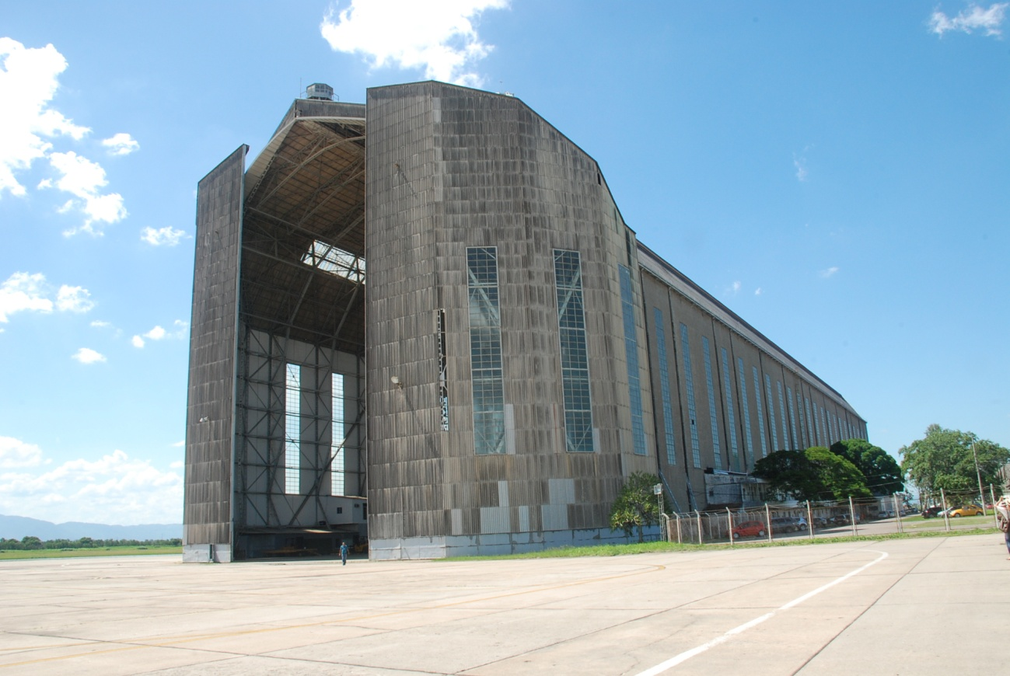

Ponto 2:

G.R.E.S. Acadêmicos de Santa Cruz
N.º de Registro: 000.006
Coleção: Ecomuseu de Santa Cruz
Localização Fixa: Rua do Império, 574 - Santa Cruz, Rio de Janeiro – RJ
- 22.916953, - 43.690711
Núcleo Base Aérea

Criado em 18 de fevereiro de 1959 com o nome de bloco carnavalesco “Os Acadêmicos de Santa Cruz”, tem raízes no bloco sujo “Vai Quem Quer”. O bloco desfilou no bairro entre 1960 e 1962, quando, em abril, filia-se a Confederação das Escolas de Samba. Batizado pela Unidos de Bangu, recebe então o nome de Grêmio Recreativo Escola de Samba Acadêmicos de Santa Cruz. O grande apogeu vivido pela Escola foi o final dos anos 1980 até o inicio dos anos 2000, quando chegam por quatro vezes ao grupo especial, mas sem conseguir manter-se nele por mais de um ano. Hoje o G.R.E.S Acadêmicos de Santa Cruz disputa a Série A do carnaval do Rio.

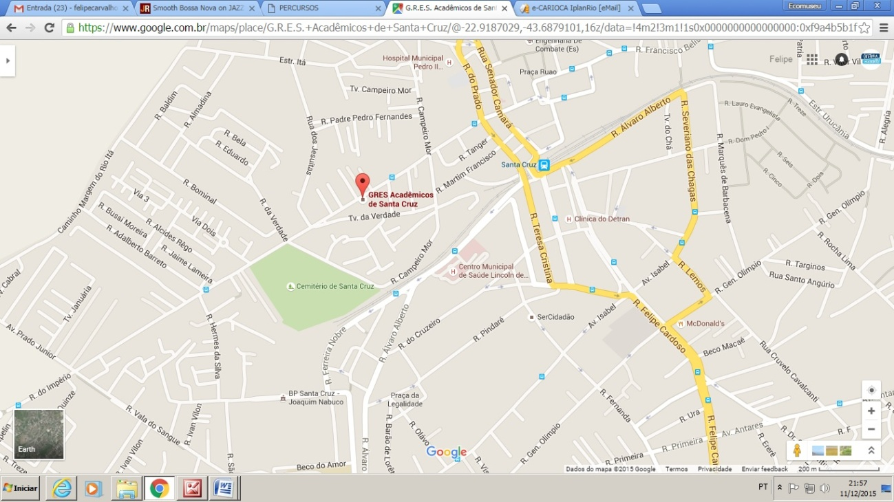

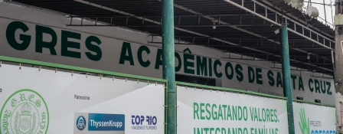
www.ecomuseusantacruz.com.br
facebook.com/ecomuseusc
ecomuseuqcsc_smc@rio.rj.gov.br
Logos
Ecomuseu do Quarteirão Cultural do Matadouro de Santa Cruz
Rua Afonso Cavalcanti, 455 – sala 209 – Cidade Nova, Rio de Janeiro RJ
Tel.: + 55 21 2976-2548 – Visitação livre no território

